Министерство образования и науки Пермского края
Государственное бюджетное профессиональное образовательное
учреждение «Кунгурский центр образования № 1»
Фунт стерлинов

«Повторение и закрепление таблицы умножения и деления»

2022г

 | Должность | Ф.И.О. | Подпись
Разработал | Обучающийся группы КП-20 | Мельчакова И.А.
Проверил | Преподаватель | Шабарова А.А.
План – конспект урока
Тема: « Повторение и закрепление таблицы умножения и деления».
Предмет: математика
Тип урока: Повторение
Цель урока: Создание условий для развития умений воспроизводить по памяти таблицу умножения и деления, решать задачи изученных видов; развивать умение работать самостоятельно и в парах.
Задачи:
Дидактические:
- Закрепить знании детей по теме « Умножение и деление»
Развивающие:
- развивать умение анализировать, обобщать; развивать внимание, логическое мышление, память, воображение;
Воспитательные:
- воспитывать интерес к математике, коммуникативные навыки общения для возможности раскрытия потенциала каждого ребёнка.
Формируемые УУД:
Личностные:
- Готовность и способность обучающихся к саморазвитию и самообразованию на основе мотивации к обучению и познанию; сформированность целостного мировоззрения
Регулятивные:
- уметь осуществлять контроль в форме сличения способа действия и его результата с заданным эталоном с целью обнаружения отклонений и отличий от эталона.
Познавательные:
- уметь самостоятельно создавать алгоритм деятельности при решении проблем творческого и поискового характера.
Коммуникативные:
- уметь работать в парах и группах; слушать и вступать в диалог, участвовать в коллективном обсуждении.

Оборудование: ноутбук, раздаточный материал( карточки с заданием),презентация.

Ход урока

1.Организационный момент
Здравствуйте! Меня зовут Ирина Андреевна и сегодня я проведу у вас урок математики!Я рада приветствовать вас! Желаю вам хорошего настроения и успешной работы на нашем занятии.
Ребята, а как вы думаете кто это такие? (Смешарики- всё верно.)
Сегодня мы выполним задания каждого из героев мультфильма
Смешарики.
- Ребята, наш урок сегодня будет довольно необычным. В Гости к нам пришли персонажи известного мультика, кто же это? Смешарики
- Верно, сегодня к нам пришли смешарики, да не просто так. Каждый из них приготовил для вас свои задания, с помощью которых они узнают насколько вы поняли предыдущие темы. А что вы проходили на прошлых уроках?
- А сегодня мы с вами займёмся закреплением пройденных тем. Поднимите руки те, кто хочет узнать, какие же задания для нас приготовили смешарики.
- Тогда слушайте внимательно, как я говорила, каждый смешарик приготовил свои задания, Крош приготовил для нас примеры на умножение. Лосяш приготовил для нас примеры на деление. Кар Карыч – задачу Бараш – примеры на нахождение вторых множителей и частного. Пин – приготовил для нас ребус. А Ёжик приготовил для нас самостоятельную работу.
2.Актуализация знаний.
- Ребята, а давайте с вами вспомним таблицу умножения.И вспомним какие компоненты при умножении у нас есть.
- Первое задание для нас подготовил Крош и это устный счёт.
3*7= 21 — Первый множитель 3, второй множитель 7 чему равно произведение?21 у кого также хлопните.
5*7= 35 – Первый множитель 5, второй 7, произведение?35
9*7=63 –9 увеличили в 7 раз.63
2*7=14 Первый множитель 2, второй 7 произведение равно?14
4*7=284 увеличить в 7 раз.– 28
8*7=72Чему равно произведение восьми и семи?72.
1*7=7 Первый множитель 1, второй множитель 7 произведение 7.
6*7=42Чему равно произведение шести и семи?42.
10*7=70 Первый множитель 10, второй 7 произведение 70. Кто согласен домик над головой.
3. Постановка темы и целей урока.
-Ребята, какие знания нам понадобились для выполнения задания Кроша? (Знания табл. Умножения).
- так какова же тема нашего с вами урока? Кто догадался? (Таблица умножения, Закрепление).
- Конкретн.тема: закрепление знаний таблицы умножения
- Какую цель мы поставим перед собой на сегодняшнем уроке?
- Сегодня наша цель будет: Закрепление вычислительных навыков таблицы умножения.
- Что будем делать? (Решать примеры на умножения и деление.….)
- Мы сегодня будем не просто повторять таблицу умножения, но ещё и играть с персонажами мультфильма.
3. Работа по теме урока (закрепление).
- Какое сегодня у нас число, кто хочет мне сказать? (а это число нам встречается в таблице умножения?)
- Кто может сказать 25 – это сколько и сколько? Или какое число нужно умножить само на себя, чтобы получить 25?(Это5 умножить на 5)
- Откройте,пожалуйста, ваши тетрадочки запишите число классная работа.
Итак, таблицу умножения мы с Крошем повторили, а теперь нам подготовили задачу. Что это за персонаж? (Кар Карыч).
- Кто готов прочитать задачу?
(Задача: В мастерской было 67 м ткани. Часть этой ткани израсходовали на пошив 8 платьев, расходуя на каждое по 3 м. Сколько м ткани осталось в мастерской?).
- О чем говорится в задаче? (О ткани, о том, что в мастерской была ткань и из нее изготавливали изделия).
- Что такое 67 метров? (Столько ткани было).
- Что дальше сделали с тканью? (израсходовали на пошив 8 платьев по 3 метра на каждое).
- Что нужно найти? Прочитайте вопрос. (Сколько м ткани осталось в мастерской?)
- Что мы должны записать перед решением задачи? (Краткую запись).
- С чего начнём записывать? (Было – 67 м).
- Дальше? (Израсходовали – 8 п. по 3 м).
- Куда поставим вопрос? (Осталось - ? м).
(Вся краткая запись:
Б. – 67 м
Из. – 8 п. по 3 м
Ос. - ? м
Краткая запись должна быть на слайде и появляется по одной строчке!!! Пока ученики пишут, учитель ходит по классу).
- Кто скажет сколько действий в решении этой задачи? (2). Как вы поняли, что два, ведь мы записали только один вопрос. (Нам не известно, сколько всего метров ткани израсходовали).
- Совершенно верно, у нас есть вопрос, который спрятался (Можно его поставить в тетрадях простым карандашом и тогда сделать на слайде).
- Что узнаем 1-м действием? (Сколько метров ткани израсходовали).
- Как это запишем? (3*8, по 3 метра ткани берём 8 раз). Пояснение? (Появляется 1-е действие на слайде!).
- А теперь мы можем ответить на главный вопрос? (Да). Как? (Из того что было вычтем то, что израсходовали. 67-24=43 м).
- Кто скажет что запишем в ответе?
(Решение задачи:
- 3*8=24 (м) – израсходовали
- 67-24=43 (м)
Ответ: 43 м ткани осталось в мастерской.)
- Ребята, какие знания нам понадобились чтобы решить эту задачу (Знание условий задачи, таблицы умножения и умения вычитать двузначные числа).
- Молодцы, Кар Карыч очень рад, что вы помогли ему решить данную задачу!
Физ.мин
4. Закрепеление знаний.
3.2. Задание от Бараша.
- Все мы знаем, что Бараш умеет и любит писать стихи, но вот с математикой у него произошли небольшие проблемы. Он растерял числа.
- Посмотрите внимательно, на первый столбик. Чему равен первый множитель? (2), 2-й? (6). Что нужно найти? (произведение, 12)
- Если нам известен первый множитель, второй неизвестен, а произведение равно 14. Как найдем второй множитель?(Произведение разделим на первый множитель и получится 7).
- А следующий столбик, что нам известно? (второй множитель 2, произведение 6). Что нужно найти? (Первый множитель).
- Как его найти? (Если неизвестен или первый или второй множитель, то мы произведение делим на какой нам известен множитель и таким образом получим ответ).
Чему равен первый множитель?3
Чему равен второй множитель?3
Что нужно найти?( произведение)
Как найдем?
3 *3 =9
Следующий столбик известно первый множитель равен 4, произведение равно 8.
Как найдём?
Произведение разделим на 4 и получим ответ 2.
Второй множитель 3, произведение 12, находим первый множитель
12 делим на 3 и получаем ответ 4.
3.3 Задание от Лосяша.
- А теперь задание от Лосяша. Крош проверял у нас знание таблицы умножения, а сейчас у нас проверят таблицу деления.
- Кто прочитает первый пример? (56:8). Как ещё можно прочитать это выражение? (делимое 56, делитель8, нужно найти частное).
- А каким способом можно прочитать следующую запись. (36 уменьшили в 6 раз).
Читаем следующий пример делимое 54, делитель 6, частное равно?9
У кого также хлопните
Кто желает прочитать дальше
Делимое 49, делитель 7, частное равно? 7
Хорошо, следующие примеры, продолжаем.
Пятьдесят четыре делим на девять получится? 6
- ый множитель 40, 2-ой множитель 5 частное равно.. 8.
- Первый множитель 42, второй 6, частное равно.. 7.
- Шестьдесят три делим на 9 равно….7.
Делимое 56, делитель 8, а частное неизвестно.
Давайте вспомним по таблице умножения 8 умножить на 7 будет 56,
Значит 56 разделить на 8 будет 7.
3.4. Задание от Пина.
- Ребус читается слева направо; картинки и символы обозначают слово или часть слова; запятые показывают, что из слова нужно убрать определенные буквы (с начала или с конца). Знак равенства показывает, что одну букву нужно заменить другой. Цифры означают перемену порядка букв.
- Итак, какие у вас мысли, что загадал Пин?( Ребус)
5. Самостоятельная работа
- А сейчас у нас будет небольшая самостоятельная работа от Ежика. Он поделился с нами интересной фотографией, но она черно-белая. Наша задача добавить красок. Итак, как вы думаете, какие правила нам нужно соблюдать для раскрашивания.
- Итак, вам нужно выполнять действие умножения, например, обратите внимание на облачко. Что на нем написано? (1*6). Сколько получится? (6)
- Внизу посмотрите, каким цветом надо раскрасить облако? (синим). И так мы поступаем с каждым элементом. На работу вам 5 минут.
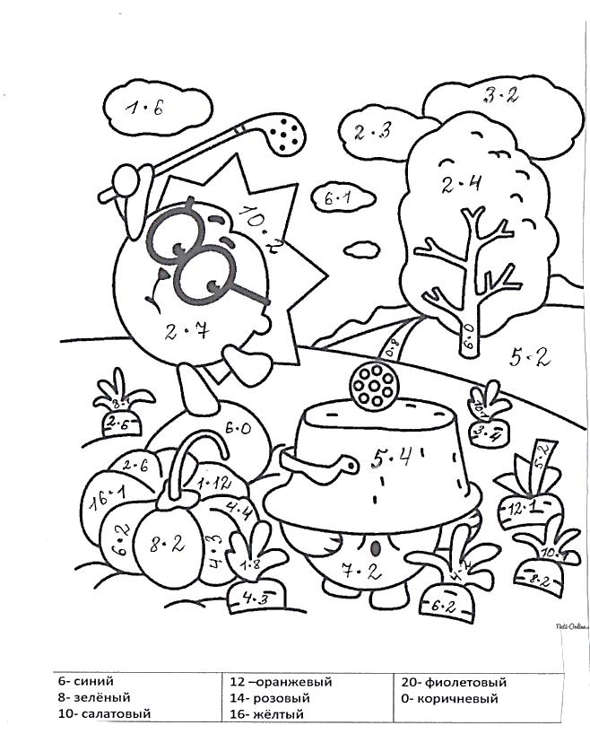

5. Итог урока (рефлексия+оценки за урок).
- Очем говорили на уроке? (О таблице умножения и деления).
- Что нового узнали или что повторили?(Повторяли таблицу умножения и решали задачи).
-Кто считает, что на уроке он был самым активным, встаньте.
- Давайте подарим бурные аплодисменты тем кто был самым активным на уроке.
И подарим улыбки нашим гостям.
6. Рефлексия.
Для рефлексии беру смайликов, задача детей разукрасить и нарисовать улыбку. Если все было понятно то рисуем дугу вверх, если были трудности то рисуем грустного смайлика.
Ну а если было вообще ничего не понятно то рисуем слёзки смайлику.

